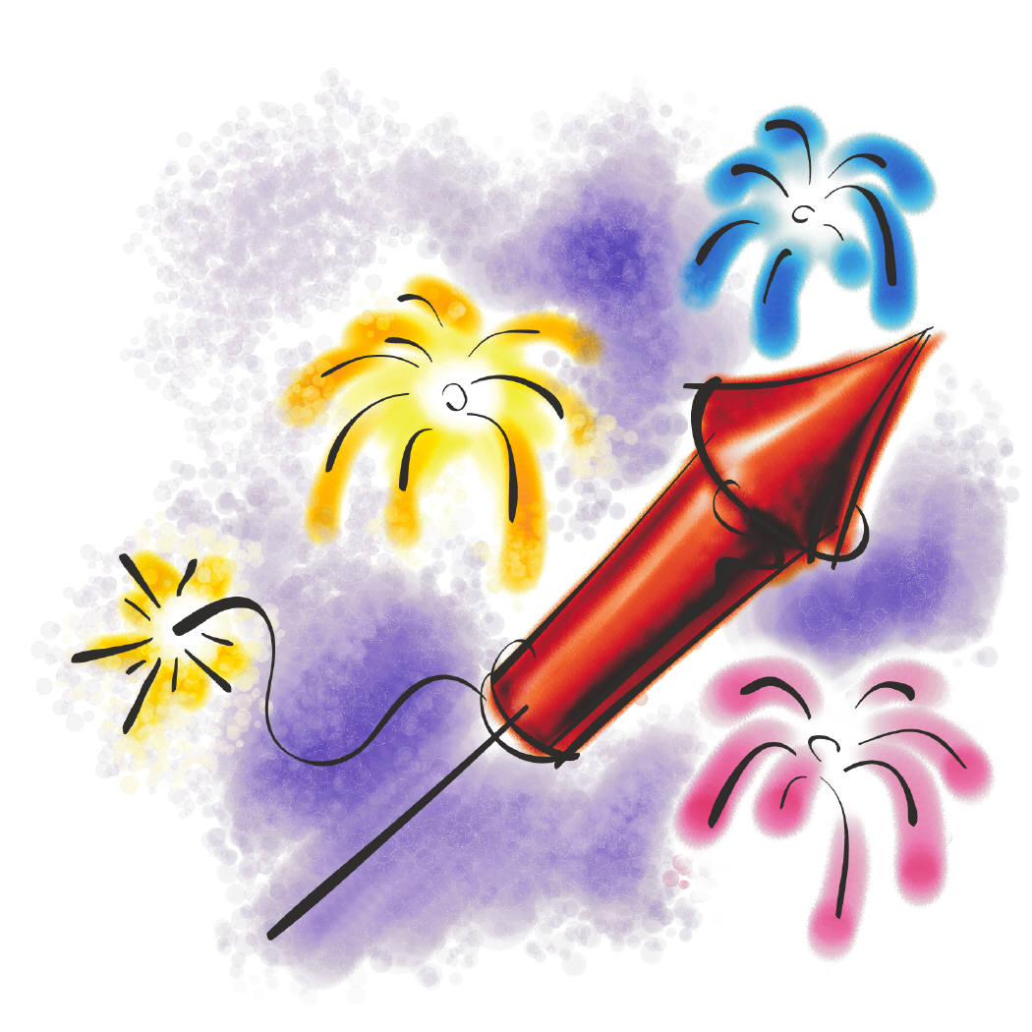
Nyt årsløb
31.december 2018 kl. 10.00

I år er det 11 år vi arrangerer Nytårsløb for klubbens medlemmer.
Vi løber hyggeture i 3 grupper opdelt efter tempo og distance.
Grupperne løber henholdsvis ca. 5, 6 & 7,5 km
Så vi kommer retur til klubben samtidigt.

Efter løbet er der hygge med kransekage & Champagne.
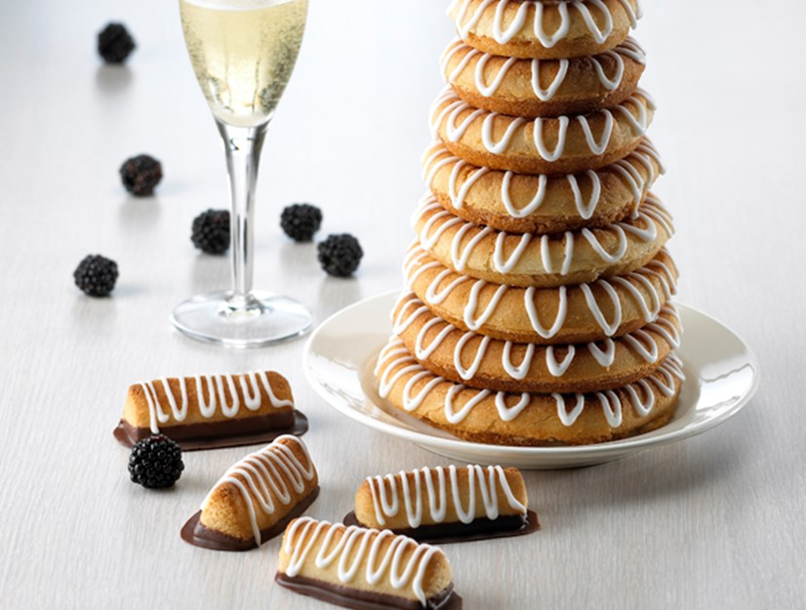
Tilmelding senest d. 27.december på formand@vejle-if.dk eller på sms 28 10 70 40
Rigtig glædelig Jul samt et lykkebringende nytår til alle

Vejle IF

